**Bài 47: XÔI GẤC**

*Nguyên tắc: Hấp*

*Thời gian: 3h*

**I.NGUYÊN LIỆU**:

- 1 trái gấc chín đỏ

- 4 chén gạo nếp

- 200ml nước cốt dừa

- 5g muối

- 50g đường

- 2 muỗng canh rượu trắng

- 20ml dầu mè

**II. QUY TRÌNH CHẾ BIẾN**

***1. Ngâm nếp***

- Gạo nếp vo nhẹ nhàng qua nước sạch khoảng 2 – 3 lần, sau đó mang đi ngâm. Khi ngâm gạo nếp, bạn có thể thực hiện theo 2 cách:

* Nếu ngâm với nước ấm, chỉ cần ngâm khoảng 4 tiếng là được.
* Nếu ngâm với nước lạnh, ngâm qua đêm từ 6 – 8 tiếng.

***2. Lấy thịt gấc***

- Trái gấc bổ đôi, sau đó dùng muỗng nạo lấy thịt gấc cho vào chén sạch.

- Tiếp theo, cho 2 muỗng canh rượu trắng vào chén gấc, đeo bao tay vào và bóp nhẹ nhàng để tách thịt ra khỏi hạt. Lúc này, loại bỏ phần hạt đen đi và giữ lại thịt gấc đỏ để nấu cùng với nếp thành món xôi gấc.

***3.Trộn gạo nếp với gấc***

- Gạo nếp sau khi ngâm và gấc đã tách thịt, bạn trộn nếp và gấc vào với nhau, thêm 1 muỗng cà phê muối. Trộn nhẹ nhàng và đều tay cho đến khi nếp được nhuộm một màu đỏ au bóng bẩy của gấc.

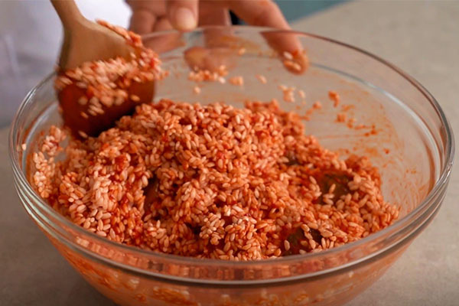  
*-* Sau khi đã trộn xong, cho thêm nước cốt dừa vào, tiếp tục trộn đều thêm một lần nữa. Định lượng nước cốt dừa trong công thức là 200ml, tuy nhiên, có thể gia giảm tùy theo khẩu vị. Nếu không thích bạn không cần cho nước cốt dừa cũng không sao.

***4. Hấp xôi gấc***

- Cho gạo vào chõ hoặc xửng hấp và đem đi hấp cách thủy. Với 4 chén nếp như trên thì chỉ cần hấp trong khoảng 40 – 60 phút là xôi đã chín.

- Khi thấy xôi chín mềm, dùng đũa xới đều để xôi tơi xốp. Sau đó cho vào 50g đường và 1 muỗng canh dầu mè, hấp tiếp khoảng 10 phút nữa rồi nhấc ra khỏi bếp.

***III. Thành phẩm và thưởng thức***

- Sau khi xôi gấc chín bạn để cho nguội bớt rồi đảo đều và nhẹ tay, xới xôi ra đĩa hoặc dùng khuôn để tạo hình cho đẹp rồi thưởng thức. Cách **nấu Xôi Gấc** truyền thống đơn giản, xôi dẻo thơm và có màu đỏ đẹp, vô cùng hấp dẫn.

***Bí quyết để xôi dẻo thơm và cách chữa khi xôi bị khô***

* Để xôi được chín đều, bạn không nên đổ toàn bộ nếp vào chõ hay xửng hấp cùng một lúc. Thay vào đó, bạn cho từng nắm nhỏ vào. Chú ý để trống khoảng 4 – 6 lỗ nhỏ ở giữa để hơi nước được lan tỏa đều, khi đó xôi sẽ chín đều và không bị nhão ở lớp dưới mà khô ở lớp trên.
* Khi cho nước vào nồi hấp, bạn không nên cho quá ít cũng không nên cho quá đầy. Lượng nước khoảng 1/3 nồi là hợp lý để hơi bốc lên vừa đủ, xôi khi chín sẽ rất ngon. Nếu nước đã cạn mà xôi chưa chín hẳn, bạn có thể châm thêm nước nữa.
* Trường hợp nấu xôi bằng nồi cơm điện thì không cần đảo xôi nhiều lần vì sẽ khiến xôi bị nát.
* Trong trường hợp xôi bị khô, bạn vẩy một ít nước ấm lên bề mặt xôi, sau đó dùng khăn mỏng sạch thấm nước và phủ lên mặt xôi, sau. Đậy nắp và hấp thêm khoảng 5 phút nữa là được.
* Cuối cùng, nếu muốn xôi mềm hơn, bạn nên đồ xôi thành 2 lần. Lần thứ nhất khi xôi chín, bạn lấy xôi ra đĩa và chờ nguội. Khi xôi đã nguội, bạn cho xôi vào hấp tiếp lần 2.

